**Exercice 9 :   
Visite guidée de Ubuntu (Linux)**

**Durée** : 1 heures.

**Évaluation :** Formatif.

**Matériel :** Machine virtuelle Ubuntu 20.04 LTS

________________________________________________________________________________

Connectez-vous avec le nom d'usager et le mot de passe que vous avez définis à l’installation.

Vous devriez voir l'écran suivant:

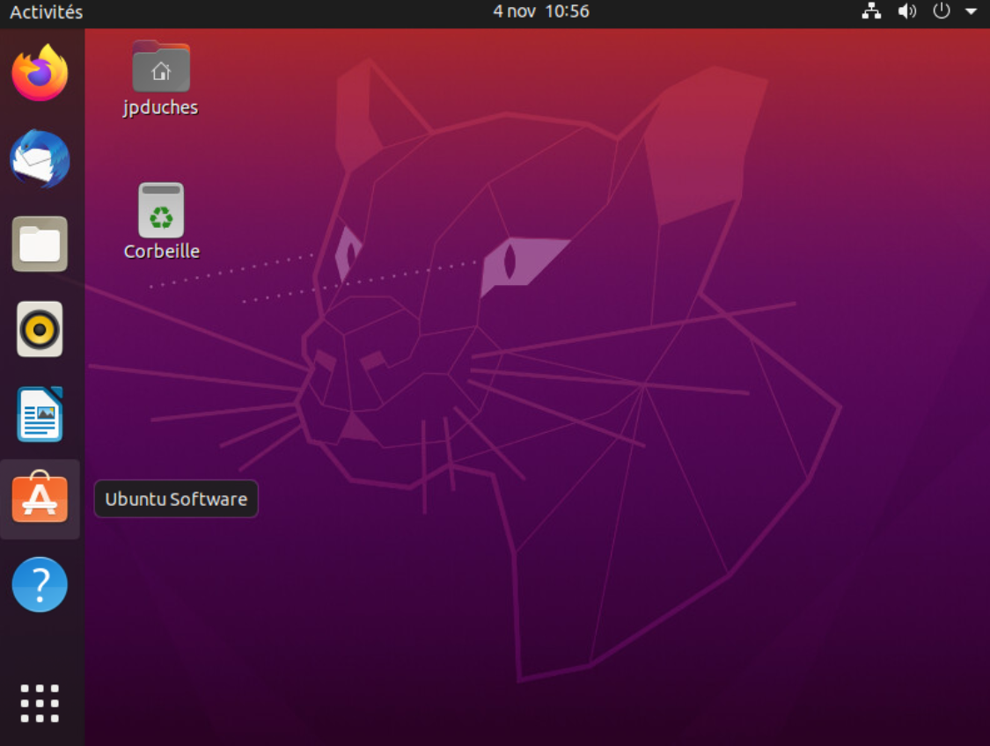

C'est l'écran de base du système Ubuntu version GNOME Shell.

**GNOME**, acronyme de **G**NU **N**etwork **O**bject **M**odel **E**nvironment, est un environnement de bureau libre convivial dont l'objectif est de rendre accessible l'utilisation du système d'exploitation GNU au plus grand nombre ; cette interface est actuellement populaire sur les systèmes GNU/Linux et fonctionne également sur la plupart des systèmes de type UNIX.

Voici un aperçu de l'interface pour Ubuntu :

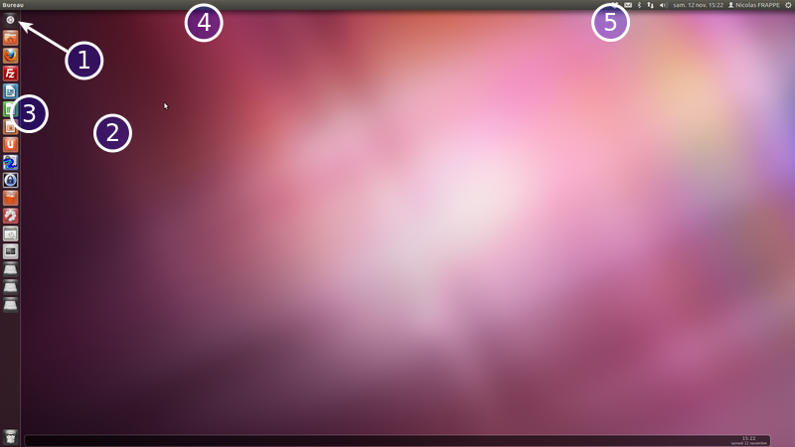

Légende

1. [Tableau de bord](http://doc.ubuntu-fr.org/unity#tableau_de_bord_dash) est maintenant situé en bas à gauche.
2. [Bureau](http://doc.ubuntu-fr.org/unity#bureau)
3. [Barre de lanceurs](http://doc.ubuntu-fr.org/unity#barre_de_lanceurs_unity_launcher)
4. [Barre du menu global](http://doc.ubuntu-fr.org/unity#barre_du_menu_global_unity_global_menu)
5. [Indicateurs](http://doc.ubuntu-fr.org/unity#indicateurs_application_indicators)

### Tableau de bord

Le tableau de bord permet d'accéder à vos applications, outils système… Avec les dernières versions d'Ubuntu il permet même de chercher des fichiers, documents, vidéos, musiques…

### Barre de lanceurs

La barre de lanceurs regroupe des raccourcis vers les applications ouvertes et vers des applications installées. Elle se trouve à gauche de l'écran.

### Barre du menu global

La barre du menu global, en haut de l'écran, affiche le nom de la fenêtre qui a le focus. En survolant cette barre avec la souris, la barre de menu de l'application qui a le focus s'affiche et peut être utilisée (menus habituels : Fichier, Édition, etc.)

### Indicateurs

En haut à droite de l'écran, les indicateurs affichent l'état de certains périphériques et logiciels courants (réseau, périphériques Bluetooth, son, courriel, messagerie instantanée, date et heure…). Une icône représentant permet de gérer la session utilisateur (fermer votre session, changer de session utilisateur, éteindre ou redémarrer votre ordinateur, accéder aux paramètres du système).

# Modifier votre résolution d'écran :

Parfois, après l'installation, la résolution de l'écran n'est pas satisfaisante. Pour la modifier suivent les étapes suivantes :

Dans l'espace «**Indicateurs**», cliquer sur « **Paramètres** » et finalement sur l’icône Écran à gauche La fenêtre suivante devrait apparaitre :

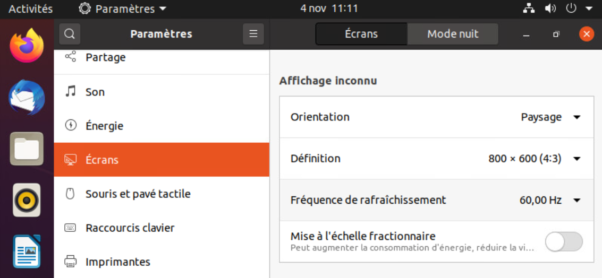

Dans « **Définition »**, choisissez la résolution souhaitée et cliquez sur « **Appliquer ».** Si la résolution vous satisfait, cliquez sur **« Conserver cette configuration »** et finalement, sur le x en haut à droite pour fermer la fenêtre **Affichage.**

# Trouver une application:

Dans le « Tableau de bord », plusieurs vues vous sont proposées. Par défaut, vous avez accès aux dernières applications, au document récent et à vos téléchargements.

En bas du « Tableau de bord », vous pouvez retrouver deux choix **« Fréquemment utilisées et Toutes »**. La deuxième vous propose toutes les applications qui sont présentement installées sur l'ordinateur.

Pour ouvrir une page Web, vous pourriez par exemple, allez en haut de la fenêtre et dans « Saisir votre recherche » tapez internet. Vous pourrez choisir le navigateur Web Firefox.

Nommez les applications qui devraient répondre à ces besoins:

|  |  |
| --- | --- |
| **Type** | **Application proposée** |
| Traitement de texte |  |
| Calcule |  |
| Graph |  |
| Navigation Internet |  |
| Courrier |  |
| Agenda |  |

Question 1 : Est-ce que l'installation par défaut du système pourrait satisfaire une personne en secrétariat ? Pourquoi?

Vous pouvez également taper un mot-clé dans le Tableau de bord est trouver un logiciel ou un document qui correspond à ce mot-clé.

Par exemple, taper Calc.

Question 2 : Quel résultat vous est proposé?

# Installation d'une nouvelle application

Dans la barre de lanceur, cliquez sur Ubuntu software. Cette application vous permet de trouver des nouvelles applications disponibles pour votre système, et ce, par catégories.

Procéder à l'installation du navigateur Web Chromium. Vous devrez fournir votre mot de passe pour faire l'installation.

Après l'installation, lancer l'application en passant par le tableau de bord vu précédemment. Remarquer son icône sur la barre de lanceur. Cliquez sur le bouton droit de votre souris pour la conserver de votre lanceur (Ajouter aux favoris).

La logithèque Ubuntu vous propose énormément d'application. Nous verrons qu'il existe d'autres façons d'installer des applications dans les prochains cours.

Fermer Chromium.

**Dans le lanceur vous avez l'icône « Fichier »**

Comme vous pouvez remarquer, vous avez ici accès à vos Dossiers personnels.

Question 3 : En quoi les documents personnels qui vous sont offerts dans Ubuntu sont-ils différents de ceux qui sont offerts dans Windows?

**Gestion de préférences et administration**

Dans le coin supérieur droit, vous avez une icône qui vous donne accès aux« Paramètres système », ainsi qu'aux différentes options d'arrêt, fermeture de la session, etc. Les options de «Paramètres» vous permettent de changer les configurations du système.

Question 4 : Selon vous, comment pourrions-nous changer la configuration du clavier pour utiliser un clavier américain anglais? Pour prouver votre théorie, changer la configuration pour un clavier américain anglais.

Chercher dans Pays et langue.

Remarquer l'icône clavier en haut à droit qui vous permet maintenant de changer de configuration de clavier en cours de session.

Question 5 : Quelles touches devrions-nous utiliser pour vérifier la bonne configuration d'un clavier et pourquoi?

Dans le menu «Paramètre», trouver « Apparence ». Cette fenêtre devrait apparaitre:

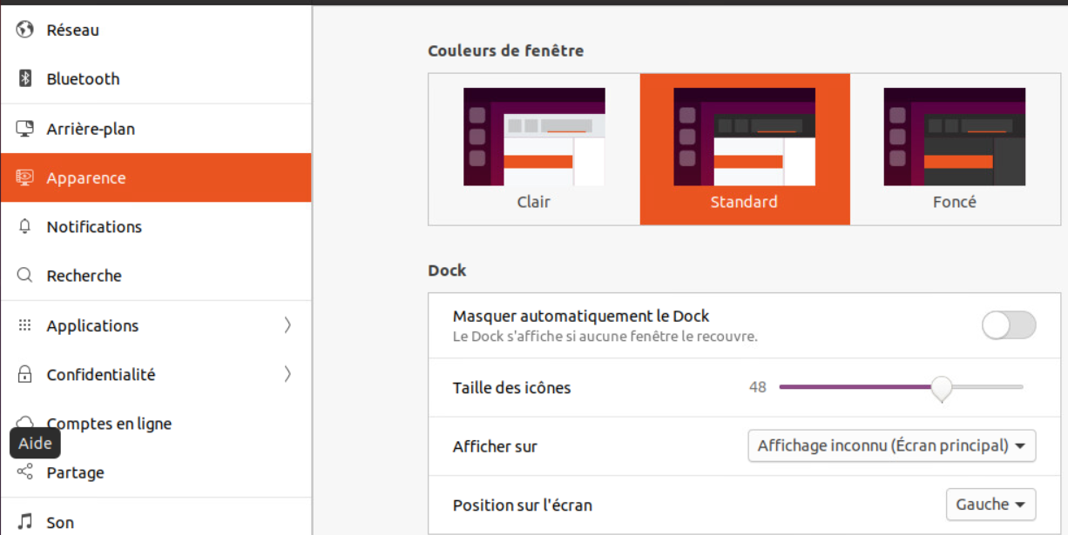

Faites l’essai des différentes options qui sont disponibles.

La modification de la résolution ne se fait pas dans « apparence », vous devrez trouver « affichage » pour changer la résolution.

**Le prochain outil est « date et heure »:**

Deux choix de configuration s'offrent à nous : « manuel » et « rester synchronisé avec les serveurs sur Internet ». Changer la configuration pour synchroniser votre ordinateur avec un serveur de temps sur Internet.

**« Comptes utilisateur  »:**

Comme vous l'aurez probablement deviné, l'outil est utilisé pour ajouter des utilisateurs et des groupes (on peut aussi les modifier ou les supprimer...). Je vous invite à faire la création d'un utilisateur **Prof avec le mot de passe S0leilo1 (attention zéro après le S et o après le l)**. Je l’utiliserais pour accéder à votre VM pour la correction du travail pratique installation de Linux.

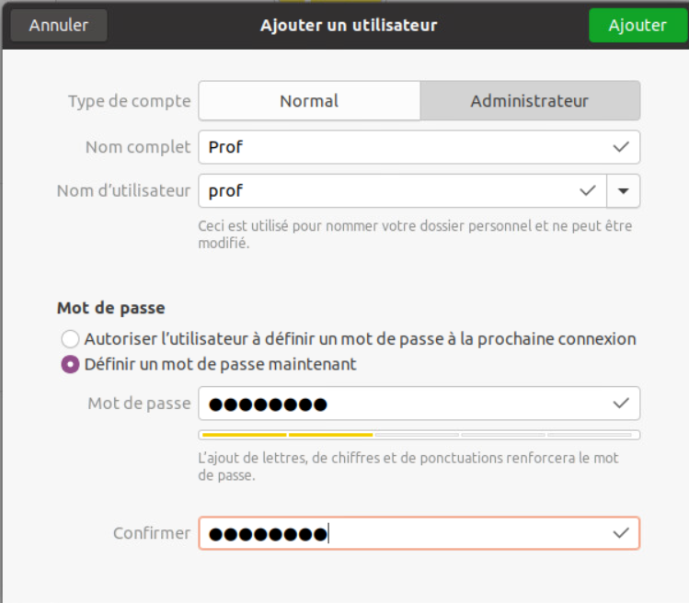

Pour ce faire, vous devrez cliquer sur Déverrouiller et donnez votre mot de passe.

Prenez le temps de faire le tour des options qui sont proposées dans l'interface et de bien comprendre la signification des options. Pour vérifier que la création de l'utilisateur est une réussite, vous pouvez fermer la session de l'utilisateur que vous utilisez présentement et entrer à nouveau dans le système avec le nouvel utilisateur. Une fois faite, fermez la session du nouvel utilisateur et reprenez l'ancien utilisateur.

Vous allez maintenant utiliser l'outil « **outils réseau** »:

Regarder les différentes informations que vous pouvez avoir en cliquant sur l’icône «roue» à droite de Connecté - 10000 Mb/s.

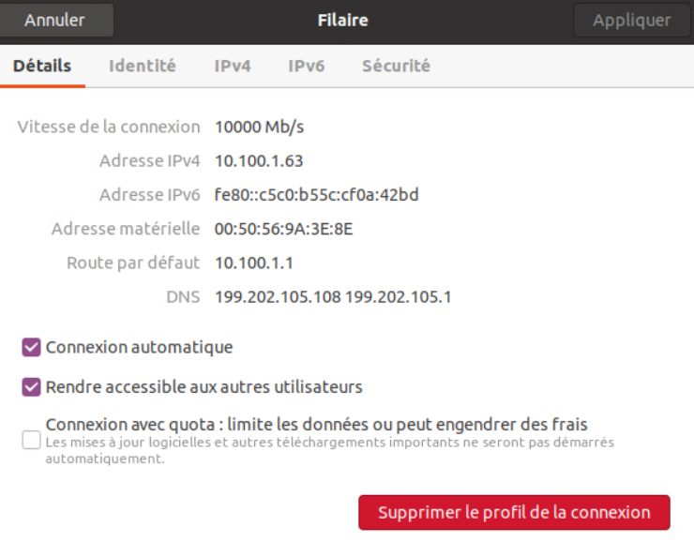C’est informations pourrait vous être utile pour un dépannage réseau.

Nous allons maintenant voir d'autres outils **d'administrations** qui sont disponibles que dans le Tableau de bord. Donc, pour la prochaine partie du laboratoire vous devez toujours aller dans «Tableau de bord» et taper le nom de l'outil souhaité.

Ouvrez le « Gestionnaire de mises à jour »: 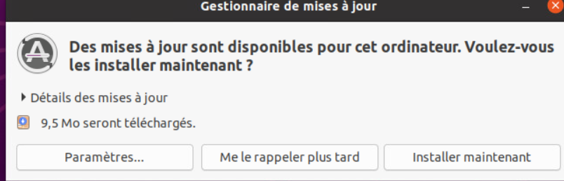

C'est l'outil graphique que vous pouvez utiliser pour faire la gestion de toutes les mises à jour du système. Notez qu'il y a une petite flèche qui indique « description de la mise à jour », quand on clique à cet endroit, on peut voir les raisons qui ont porté à la publication de la mise à jour.

Au besoin, procéder aux mises à jour en cliquant sur « Installer maintenant ».

Vous allez maintenant ouvrir le « moniteur système »:

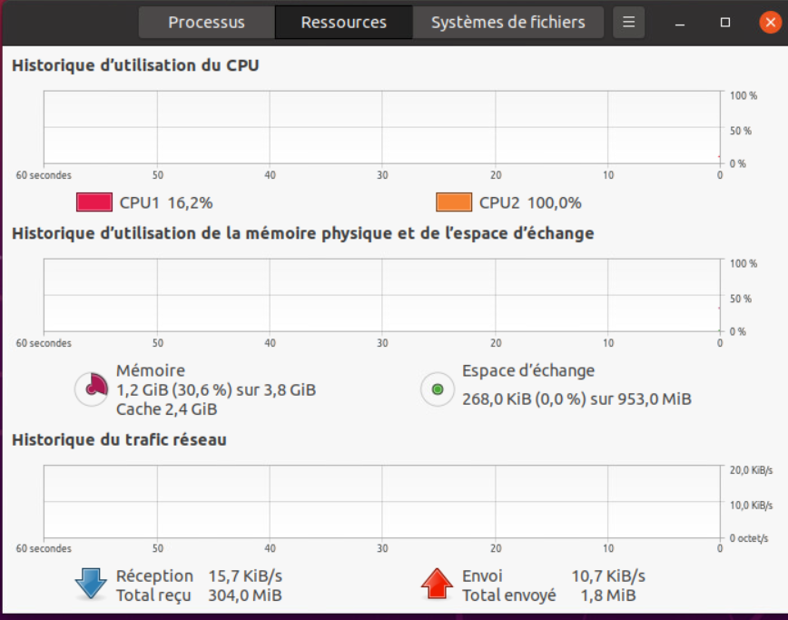

Faites le tour des onglets disponibles.

Remarquer le partitionnement de votre disque dur et l’espace disponible.

On peut configurer le « moniteur système » en allant dans « les barres horizontales et préférences ».

***Fin de l’exercice***